**דוגמאות לתוכניות ראשונות בשפת C**

**דוגמאות לשימוש בפלט**

**תוכנית א'**

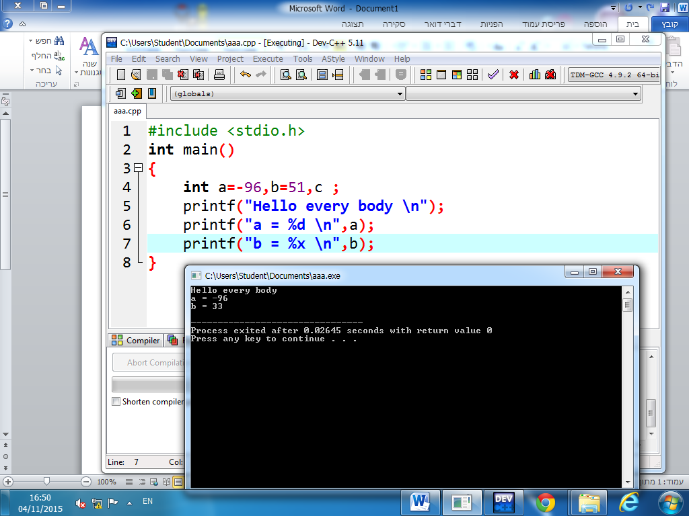

**תוכנית ב'**

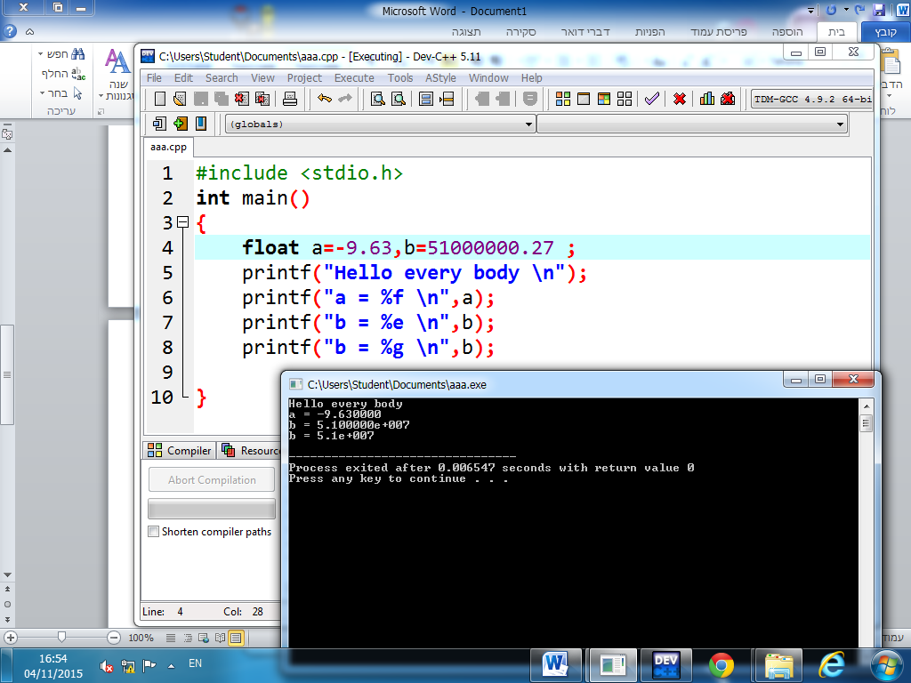

**תוכנית ג'**

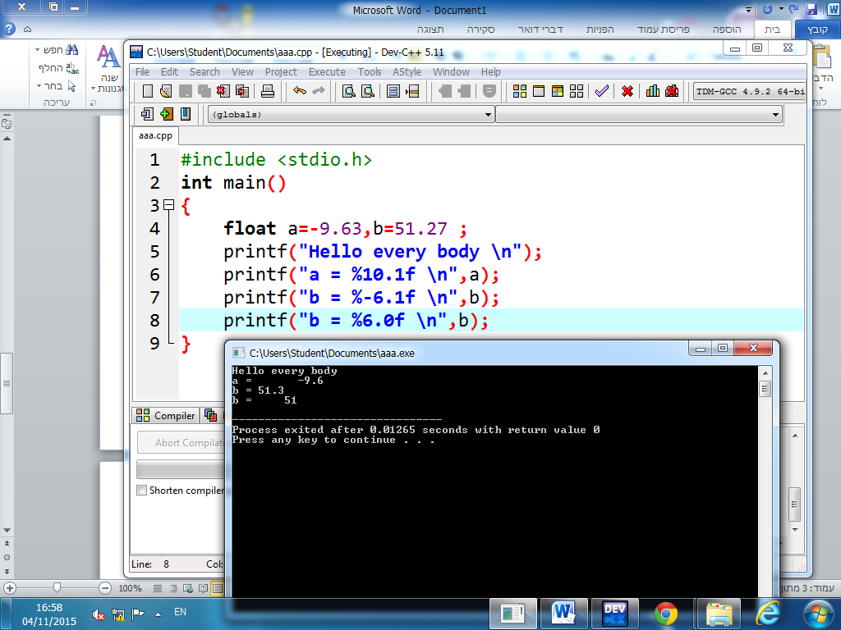

**דוגמאות לשימוש בקלט**

**תוכנית ד'**

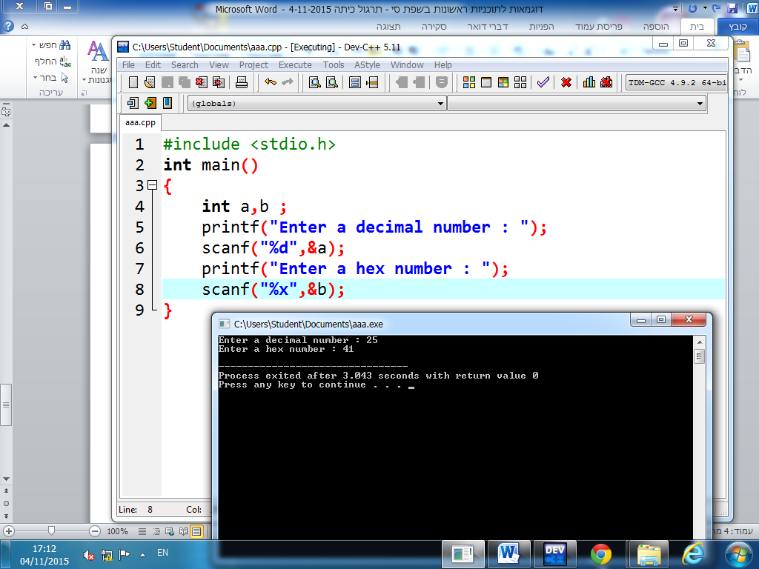

**תוכנית ה'**

